Урок 5. Основы компьютерных сетей. Транспортный уровень. UDP и TCP.
1. В приложенном файле “The Ultimate PCAP.pcap” (из раздаточного материала) найти e-mail. Что внутри письма и для кого оно?
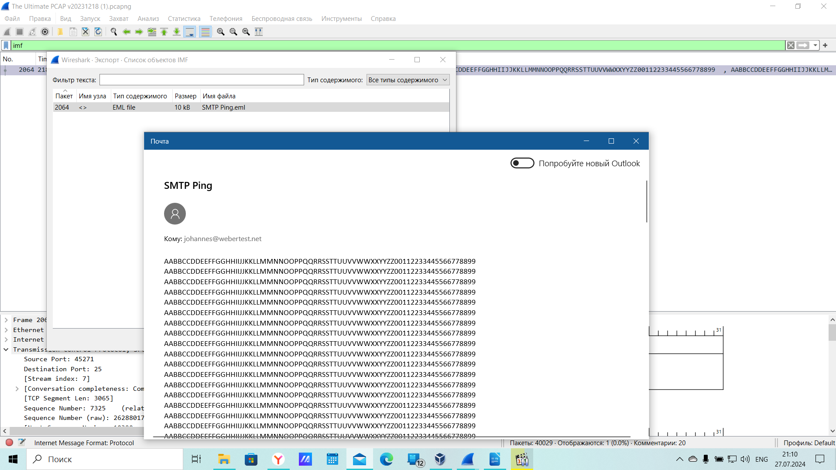
Кому: johannes@webertest.net

2. Закрепите навыки фильтрования. Запустите трейс до 8.8.8.8. И перехватите его в Wireshark. Проанализируйте.
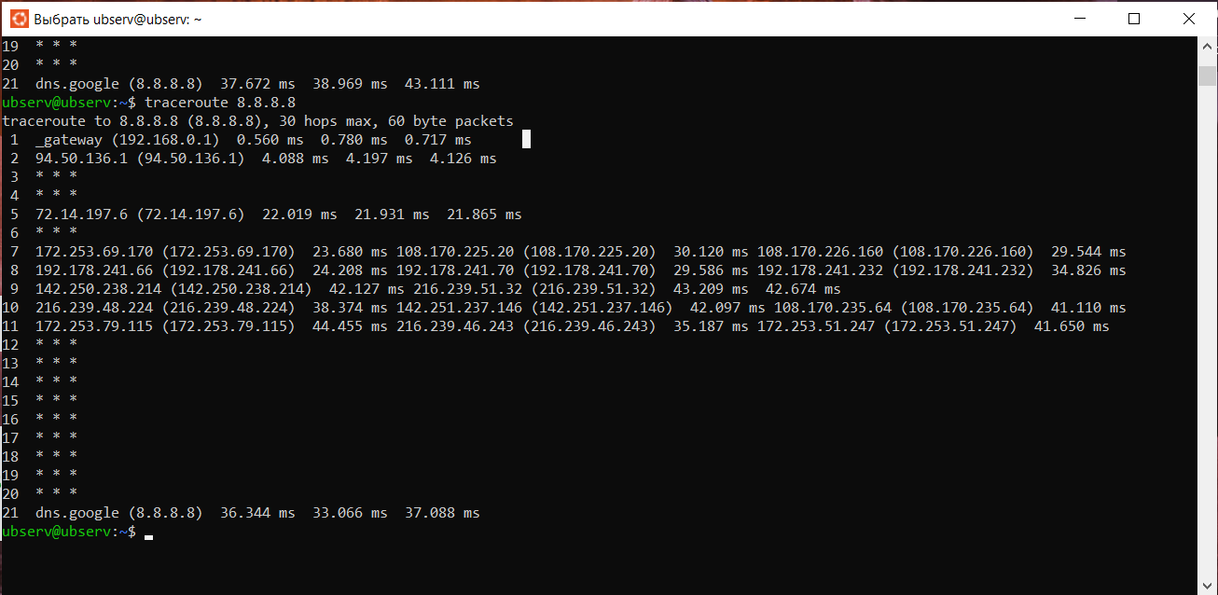
tracert проходя через создает запросы на целевой адрес
на шаге 3,4, 6 устройства не хотят отвечать, скорее всего перезруз по запросу (предполагаю что это места «ветвлений» - домовые маршрутизаторы, которые не дают ответ по сетям)

По другим шагам, можно видеть отклик до 45 мс, скорее всего временя ожидания не должно его превышать.

Каждый шаг идет по три запроса,но с 7 по 11 запросы на разные адреса — скорее всего сеть закольцована дважды, имеет как минимум два запасных маршрута
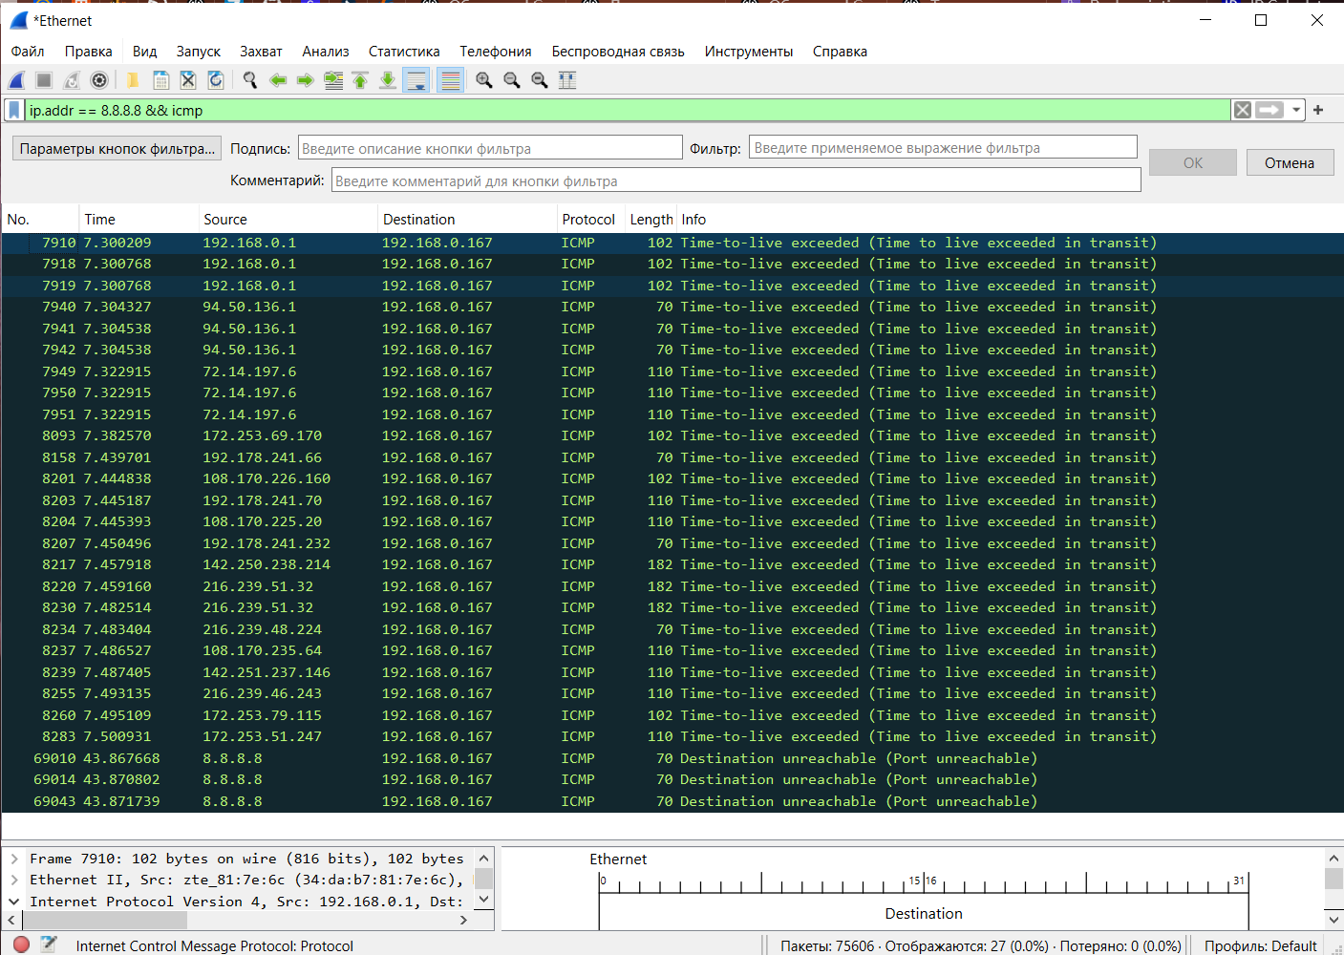
на 9 шаге целевой адрес определен, о чем говорит запись о недоступности порта. В друих шагах — запись «первышено время жизни», из предыдущего скрина оно примерно 45 мс.

3. Закрепите навыки фильтрования. Найдите еще один сайт без шифрования с возможностью ввода логина/пароля. (можно в гугл настроить соответствующую выдачу по запросу с ключом “-inurl:https” в конце). Перехватите их в Wiresharke, построив фильтр.
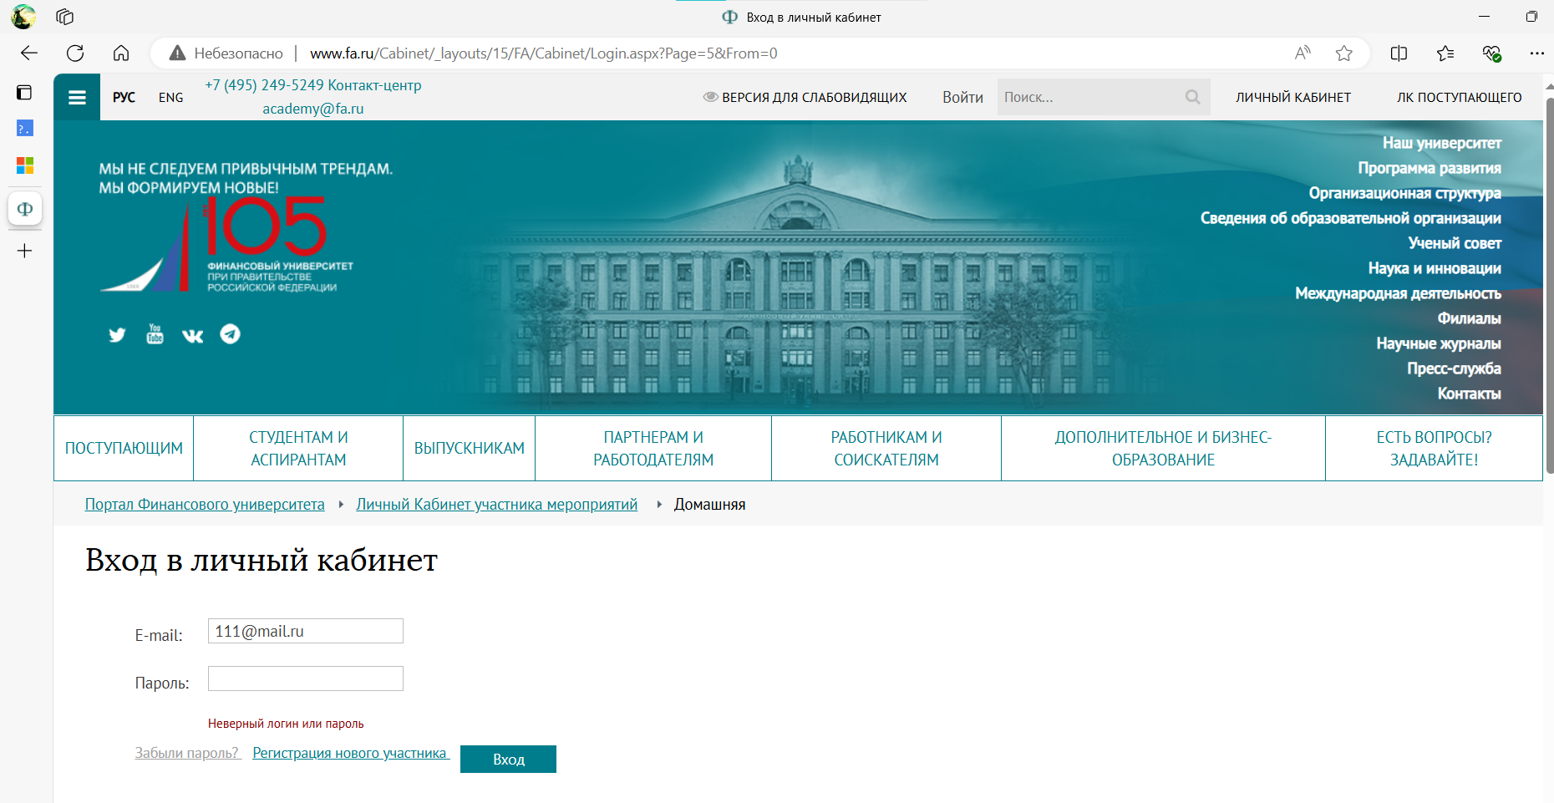
shark
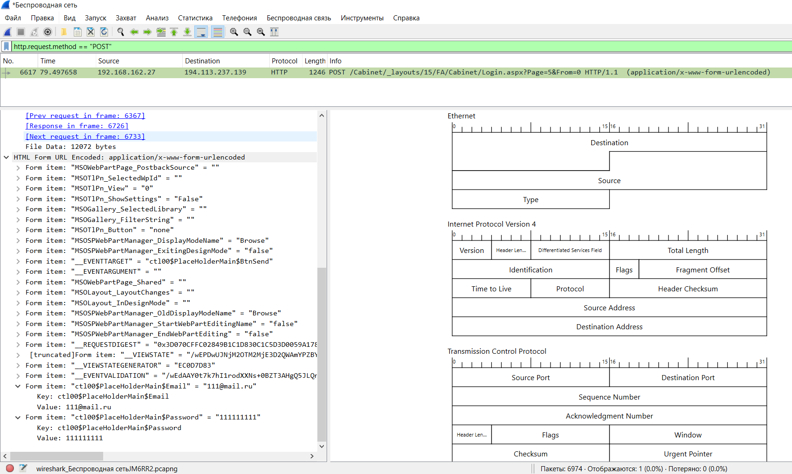
просматриваем почту и пароль

4*. На сайте https://launchpad.net/ubuntu/+archivemirrors представлены зеркала с образами Убунту по странам. Скачайте файл ls-lR.gz из Чили и с Яндекса. Снимите два дампа для каждого скачивания. Проанализируйте скорость скачивания и посмотрите tcptrace. Прикиньте средний RTT и поищите максимальный RWND для скачивающего.
Предоставить скриншоты графиков скорости и tcptrace. Есть ли разница? В чем она?

